江苏海兴化工有限公司
预留地循环水填料堆放隐患整改方案
一、事件概要
我司公用工程装置检修氯碱和环氧氯丙烷装置循环水冷却塔期间产生的废填料临时堆放于双氧水车间南侧预留地，经核实预留地堆放废填料为PVC材质，属于一般固废。
本次检修产生废填料总量共计61.48吨，我司已提前委托具备资质的镇江宏茂再生资源有限公司进行回收处置，原计划短期内全部清运完毕。因期间遭遇台风降雨天气，堆放区域地面泥泞、车辆无法进场作业，导致转运工作短暂停滞，造成剩余9.34吨填料临时堆放，未及时离场，形成本次隐患。
二、整改情况
1、整改负责人：曹林、王缪玉；
2、整改时限：立行立改（目前已全部整改完成）；
3、整改完成时间：2026年7月11日；
4、整改落实情况：本次检修产生的废填料总计61.48吨，填料自重较轻，占地面积大，自5月15日开始边检修边转移处置，至7月9日前已完成转移52.14吨。近期因台风天气影响，剩余9.34吨不得已露天堆放。我司第一时间联系合作单位车辆进场，对现场剩余临时堆放废塑料填料进行全数清运，剩余9.34吨填料已于2026年7月11日全部转运处置完毕，并留存转运台账、磅单、处置合同、转移记录齐全，全程可追溯，并对堆放草丛区域散落塑料碎屑、杂物进行全面清扫清理。
三、管控措施
为彻底杜绝此类填料不规范贮存问题，我司制定管控措施如下：
1、规范固废管理：后续筹备一般固废存放点，严禁将一般固废临时堆放草丛、绿化带、露天边角区域，提前将检修固废归集至硬化、合规暂存库。
2、强化现场巡查监管：落实环保专人巡检，重点排查车间周边、绿化带、围墙角落等隐蔽区域，做到隐患早发现、早整改。
3、加强员工培训：将本次整改案例进行全员培训，进一步强化固废规范贮存。

江苏海兴化工有限公司
2026年7月14日

附件：
- 镇江宏茂再生资源有限公司营业执照
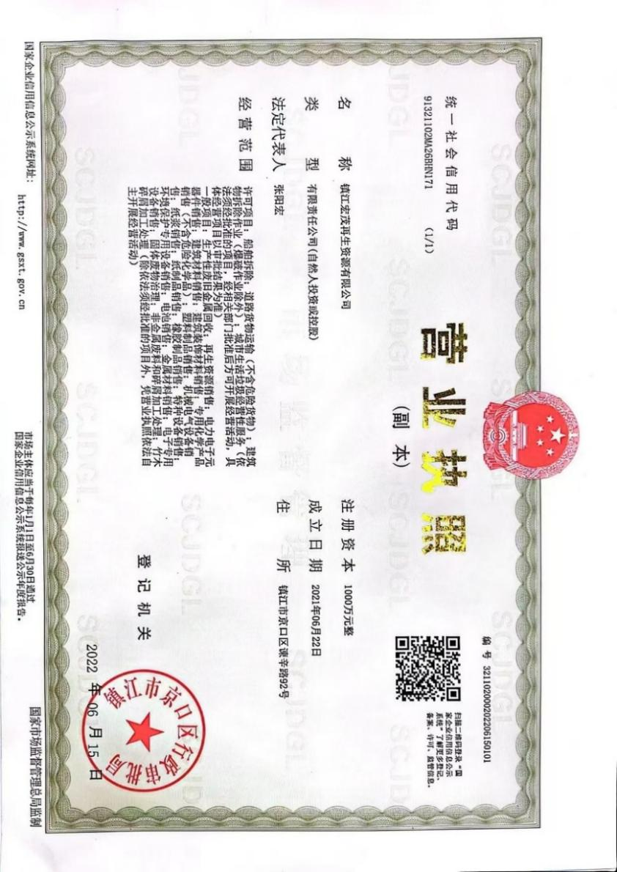
- 填料拆除前照片
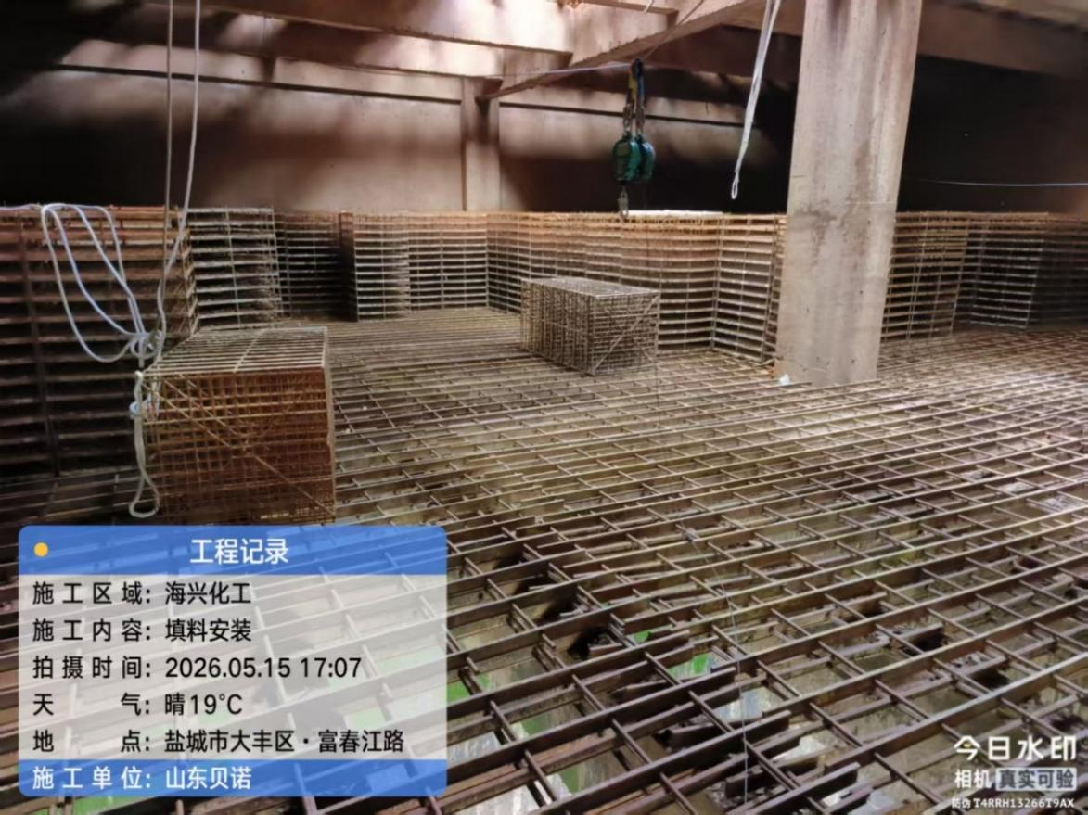

- 调料拆除照片
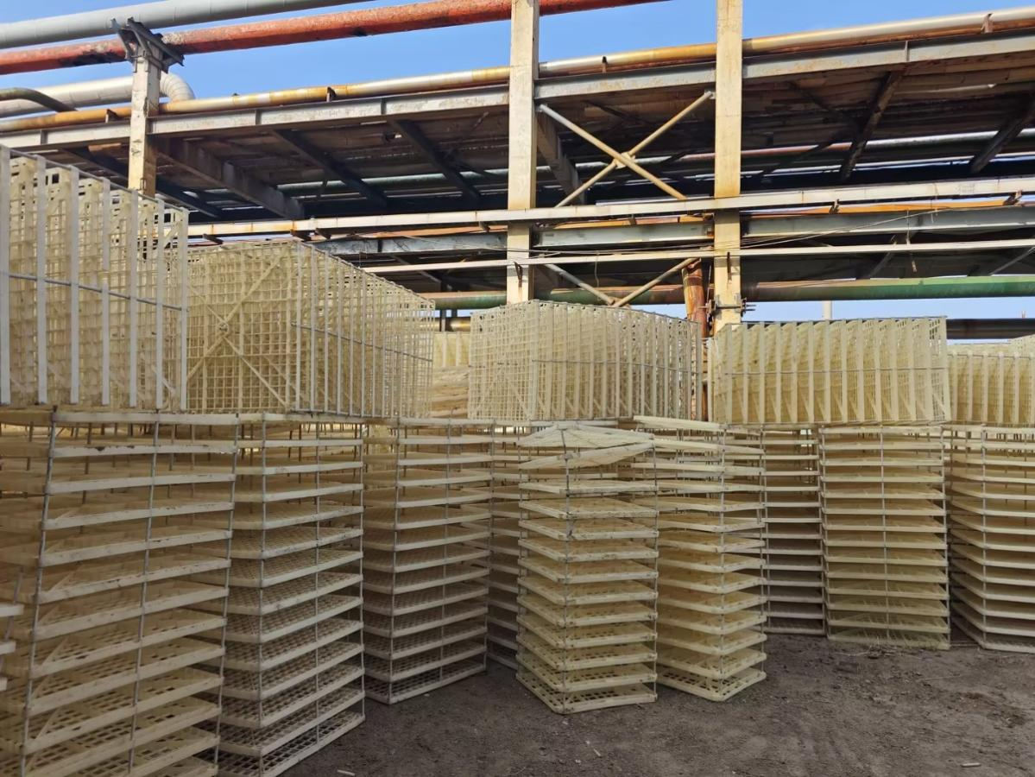
- 现场堆放情况
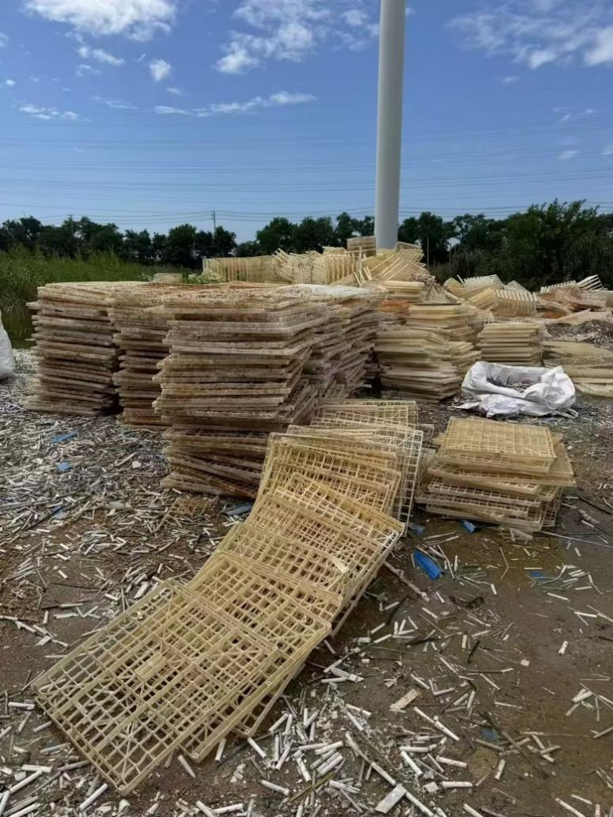

5、现场清理照片
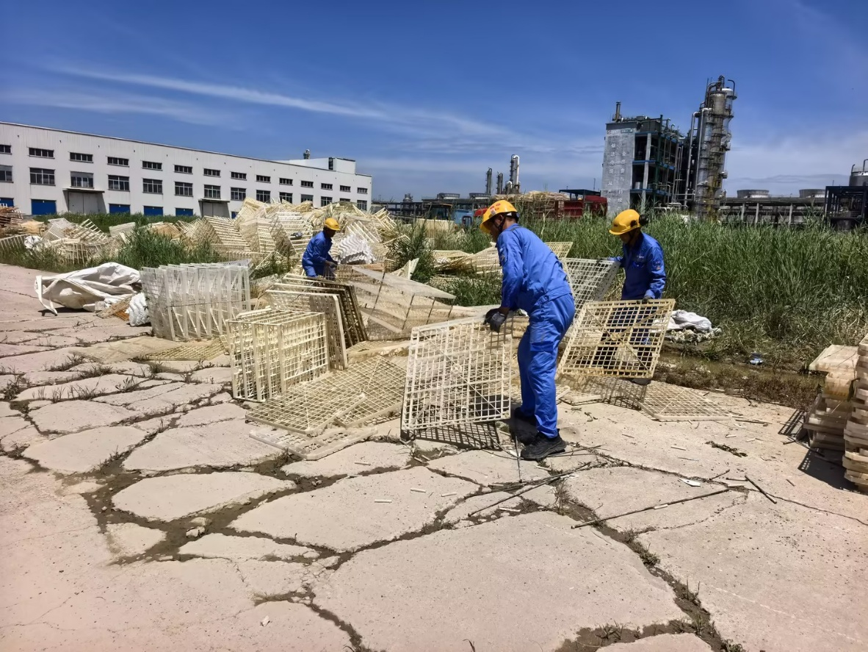
- 处理完毕照片
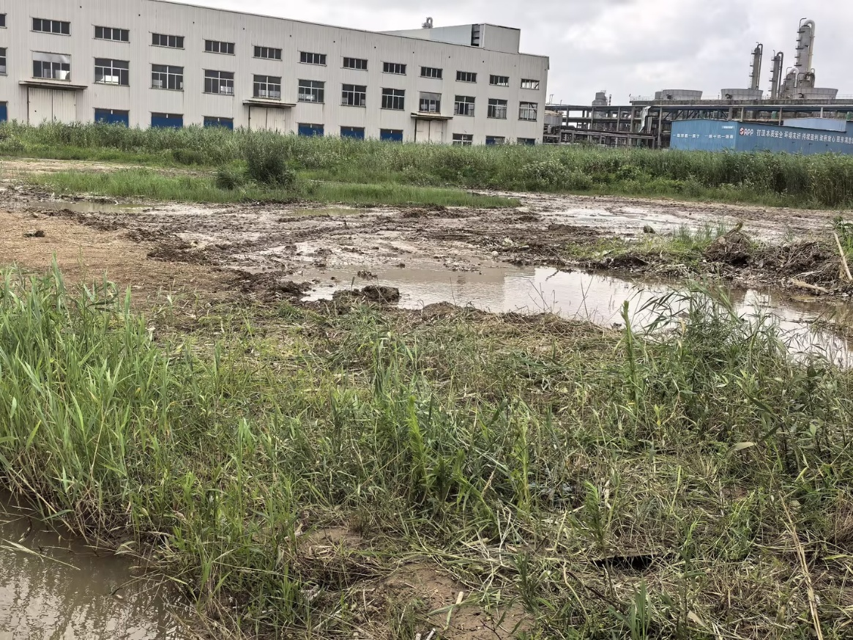

- 处置明细
序号 | 日期 | 车号 | 客户 | 物料 | 净重（吨）
1 | 2026.05.15 | 苏JV2666 | 镇江宏茂再生资源有限公司 | 废填料 | 2.06
2 | 2026.05.16 | 苏JV2666 | 镇江宏茂再生资源有限公司 | 废填料 | 1.98
3 | 2026.05.18 | 苏JV2666 | 镇江宏茂再生资源有限公司 | 废填料 | 2.04
4 | 2026.05.27 | 苏JV2666 | 镇江宏茂再生资源有限公司 | 废填料 | 3.58
5 | 2026.05.28 | 苏JV2666 | 镇江宏茂再生资源有限公司 | 废填料 | 4
6 | 2026.05.29 | 苏JV2666 | 镇江宏茂再生资源有限公司 | 废填料 | 1.98
7 | 2026.05.30 | 苏JV2666 | 镇江宏茂再生资源有限公司 | 废除水器 | 2.88
8 | 2026.06.01 | 苏JV2666 | 镇江宏茂再生资源有限公司 | 废填料 | 2
9 | 2026.06.04 | 苏J83003 | 镇江宏茂再生资源有限公司 | 废填料 | 6.52
10 | 2026.06.04 | 苏JV2666 | 镇江宏茂再生资源有限公司 | 废填料 | 2
11 | 2026.06.07 | 苏JV2666 | 镇江宏茂再生资源有限公司 | 废填料 | 2.1
12 | 2026.06.08 | 苏JV2666 | 镇江宏茂再生资源有限公司 | 废填料 | 2.1
13 | 2026.06.10 | 苏JV2666 | 镇江宏茂再生资源有限公司 | 废填料 | 2.12
14 | 2026.06.11 | 苏JV2666 | 镇江宏茂再生资源有限公司 | 废除水器 | 3.24
15 | 2026.06.12 | 苏JV2666 | 镇江宏茂再生资源有限公司 | 废除水器 | 3.46
16 | 2026.06.13 | 苏JV2666 | 镇江宏茂再生资源有限公司 | 废填料 | 2.04
17 | 2026.06.18 | 苏JV2666 | 镇江宏茂再生资源有限公司 | 废填料 | 2.16
18 | 2026.06.29 | 苏JV2666 | 镇江宏茂再生资源有限公司 | 废填料 | 2.1
19 | 2026.06.30 | 苏JV2666 | 镇江宏茂再生资源有限公司 | 废除水器 | 3.78
20 | 2026.07.10 | 苏JV2666 | 镇江宏茂再生资源有限公司 | 废填料 | 2.04
21 | 2026.07.11 | 苏JV2666 | 镇江宏茂再生资源有限公司 | 废填料 | 2.14
22 | 2026.07.11 | 苏J83003 | 镇江宏茂再生资源有限公司 | 废填料 | 3.86
23 | 2026.07.11 | 苏JV2666 | 镇江宏茂再生资源有限公司 | 废填料 | 1.3

